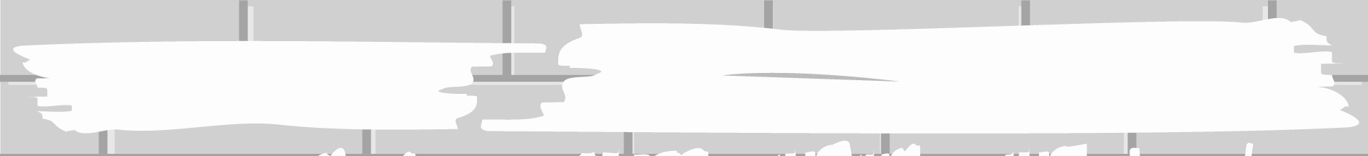
ชิ้นงานที่ 6
เรื่อง การสร้างสรรค์ผลงานการสร้างงานเคลื่อนไหว
วันที่ ....... เดือน ............................ พ.ศ. ................
ชื่อ ................................................................
ชั้น ....................... เลขที่ ...............

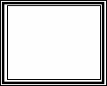
ได้คะแนน
...................................
คะแนนเต็ม 10 คะแนน



ให้นักเรียนออกแบบผลงานโครงสร้างเคลื่อนไหว โดยเลือกใช้เศษวัสดุที่กำหนดให้ แล้วเติมคำตอบลงในช่องว่าง

